淡江時報 第 1171 期
國際大使團學伴大會 熱情交流無國界
學生大代誌
【記者何柏均淡水校園報導】為了增進臺灣學生與外籍生之互動交流，國際大使團10月18日晚上6時30分在E308舉辦「學伴大會」，協助每位外籍生配對臺灣學伴，近80人一同參與這場無國界的文化交流會。

整場活動透過小組團康遊戲、分組趣味競賽，以及親手製作的名片交換，讓來自不同國家的學生們互相認識。團康遊戲包括：「我從來沒有」，讓參與者更認識彼此、「齊拼協力」，使團體齊心協力運用巧拼，最快抵達終點隊伍勝利。最後，利用五彩繽紛的名片，讓本地生和外籍生填寫聯絡方式，藉由交換名片拓展人脈。過程中，歡笑聲不斷，也能聽到不同語言的交談，宛如來到世界地球村。

活動負責人、英文二張靖翎表示：「國際大使團的宗旨就是服務外籍生，熱絡本籍生與外籍生之互動，因此舉辦學伴大會。籌備期間，我們反覆修改遊戲很多次，最後收到許多正面的回饋，這些肯定讓我們倍感欣慰，日後會更努力推出更好的活動。」

機械二梁家蓁分享，「很開心能參加國際大使團的學伴大會，在社博看到社團介紹時，我就對這個活動很有興趣，活動中最好玩的就是交換名片，藉此可以更瞭解對方，並且獲得他們的聯繫方式，活動結束後仍能保持聯絡。」
2023/10/21

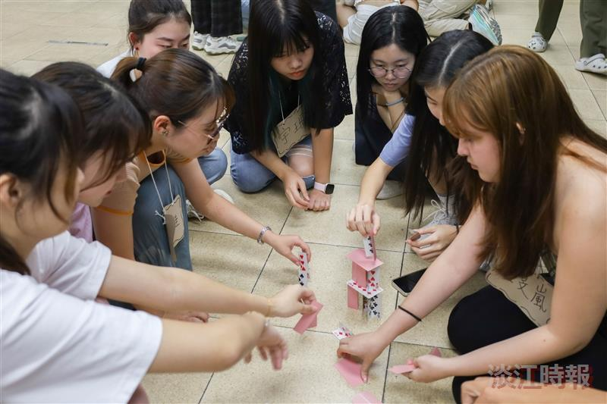
國際大使團舉辦「學伴大會」，透過小組團康遊戲，讓來自不同國家的學生們互相認識。（攝影／何柏均）

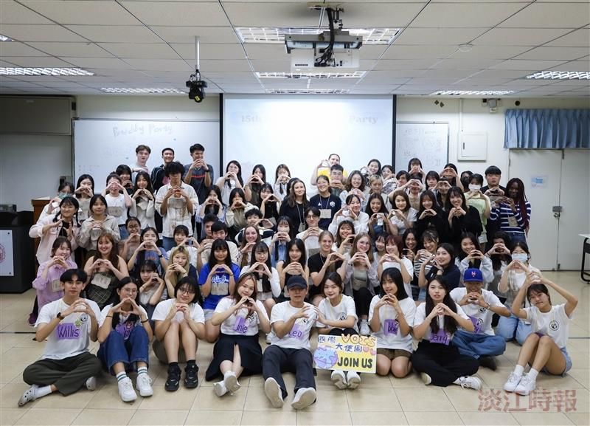
國際大使團10月18日晚上6時30分在E308舉辦「學伴大會」，大家開心合影。（攝影／何柏均）

